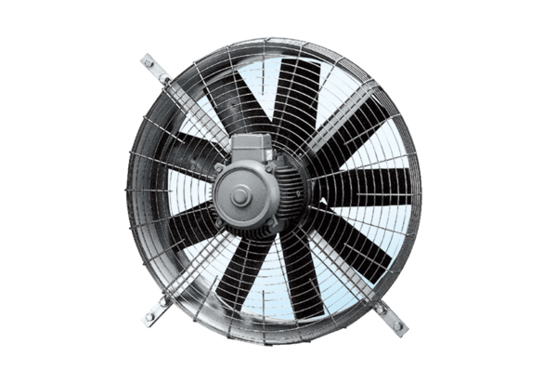Axiální nástěnný ventilátor DZQ 71/4Obsah dodávky: 1 kusSortiment: C
Typové číslo: 0083.0643Výrobce: MAICO

